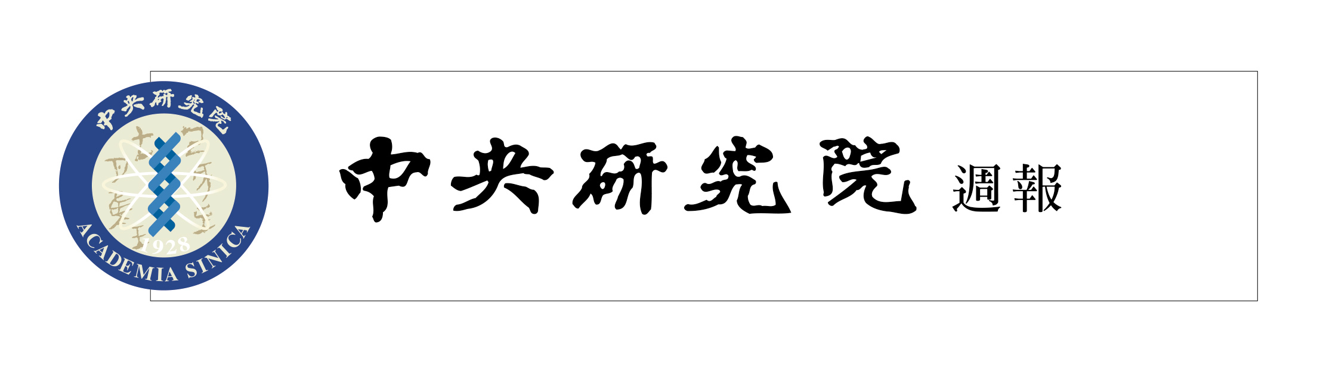

中央研究院 發行 73年11月01日創刊 95年8月10日出版 院內刊物 / 非賣品
第1082期

本院要聞  人事動態  歐美研究所研究員李有成奉核定續兼任所長，聘期自95年8月1日至98年7月31日。  資訊科學研究所陳寬達先生奉核定為助研究員，聘期自95年8月1日起。  法律學研究所籌備處廖福特助研究員奉核定為副研究員，聘期自95年7月28日起。  台灣史研究所陳培豐先生奉核定為助研究員，聘期自95年8月1日起。  人文社會科學研究中心副研究員高明瑞奉核定續兼任資訊室室主任，聘期自95年8月1日至97年8月31日。  人文社會科學研究中心副研究員湯熙勇奉核定續兼任圖書館館主任，聘期自95年8月1日至97年8月31日。  學術活動  學術交流  化學研究所研究員陶雨台所長，於8月7日至8月10日赴香港出席國際會議。出國期間，所務由劉陵崗研究員代理。 |  | 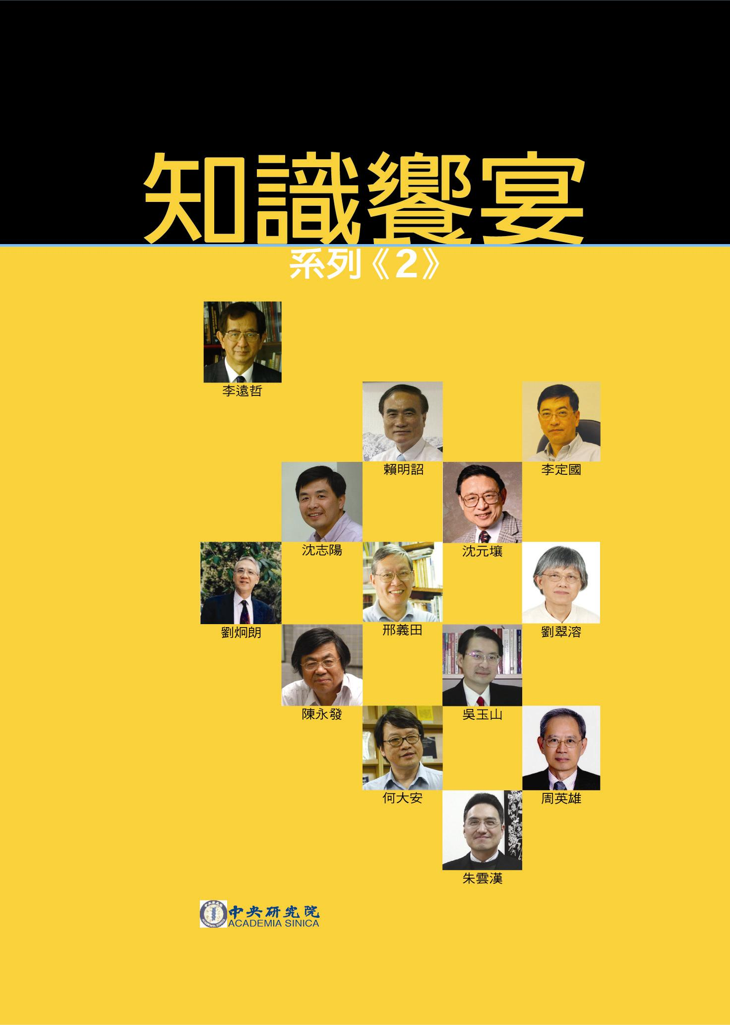  學術出版  《知識饗宴系列2》四分溪書坊開始販售  本院長久以來致力推動學術交流與科學知識普及化，定期舉辦科普演講，為擴展影響層面，遂集結歷次「知識饗宴」、「故院長講座」等演講內容，繼去(94)年9月出版《知識饗宴系列1》後，於今年6月 將94年1月至95年1月12場精采演講內容，彙集出版《知識饗宴系列2》專書。  本書內容涵蓋物理學、史學、文學、政治學、醫學、奈米科學、語言學、病毒學等領域，收錄賴明詔副院長〈危「雞」意識—認識禽流感〉、生物醫學科學研究所沈志陽副研究員〈老化與長壽基因的秘密〉、物理研究所李定國特聘研究員〈奈米科技世界的憧憬〉、沈元壤院士〈雷射科學的過去、現在及未來〉、劉炯朗院士〈數中有詩？詩中有數！〉、歷史語言研究所邢義田研究員〈歷史就在你身邊〉、劉翠溶副院長「氣候歷史給我們什麼啟示？〉、陳永發院士〈見微知著---中共建國的最初三年〉、政治學研究所籌備處朱雲漢特聘研究員〈東亞第三波民主的挑戰與前景〉、政治學研究所籌備處吳玉山主任〈政治如何影響經濟---談中國大陸的政經循環〉、語言學研究所何大安所長〈台灣南島語何以如此珍貴？〉，以及國立交通大學周英雄講座教授〈從現代志異到志異現代？〉。

本期要目  1 本院要聞 1 學術活動  2 公布欄 6 知識天地  8 學術演講 | 編輯委員：邢禹依 紀元文 廖弘源 廖南詩 羅紀琼  編輯：黃淑娥 排版：中克電腦排版企業有限公司  http://www.sinica.edu.tw/as/weekly/index.html  E-mail:wknews@gate.sinica.edu.tw  地址：台北市11529南港區研究院路2段128號  電話：2789-9408；傳真：2782-1551  《週報》為同仁溝通橋樑，如有意見或文章，歡迎賜稿。本報於每週四出刊，前一週的週三下午5:00為投稿截止時間，逾期稿件由本刊視版面彈性處理，投稿請儘可能使用E-mail，或送總辦事處秘書組公關科3111室。

意者請逕向本院學術活動中心四分溪書坊（02-27839605）購買，每本定價新台幣350元，凡持本院服務證、書坊貴賓卡及參加本院研討會等證件者可享八折優惠，一般民眾九折優待。  天文科普演講活動：「專家談天」系列  天文及天文物理研究所籌備處與臺北市立天文科學教育館合辦科普系列活動，將這幾年的重要研究成果與計畫以通俗演講方式簡介給一般社會大眾，活動於95年5月27日至96年2月舉辦，尤以學校老師以及高中同學為先期對象，希望達到拓展科學知識的效果，使天文教育向下扎根，培育青年學子成為未來科學研究的後繼者。暑假期間，特別結合天文科學教育館的導覽與夜間觀星，讓活動更具多元化及有趣。  日 期： 8月19日（星期六）下午6時至8時。  地 點：臺北市立天文科學教育館展示場演講室。  講 員：陳惠茹博士後研究人員（本處）  題 目：如何在夜空中點燈？—淺談恆星形成  對 象：一般民眾（名額：60 人）  報 名：請逕至http://www.tam.gov.tw/asp/signup/ signup.asp報名，討論區http://www.tam.gov. tw/bbs，資料下載區 http://www.asiaa.sinica. edu.tw/act/serial _talk/2006/。 | 知識的饗宴—遇見科學8/16（三）10 pm播出「大地的脈動：台北盆地的隱形殺手」  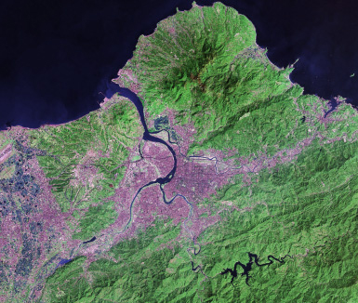  1999年，台灣發生百年來震度最大的921集集大地震，南北走向的車籠埔逆衝斷層活動，在台灣中部造成嚴重的災情，距震央約170公里的台北有些建築應震而倒；2002年宜蘭外海發生芮氏規模6.8的地震，竟也波及遠離震央約110公里的台北市。台北盆地的地型構造，在地震發生時會有什麼影響？目前人類尚無法準確預知地震，現代科技如何運用科學研究和先進儀器輔助，尋求可能的避震之道？  歡迎您於8月16日(星期三)晚間10時，在公視13頻道準時收看知識的饗宴—遇見科學第20集：「大地的脈動：台北盆地的隱形殺手」。本集節目將由本院地球所執行的「台北都會地震研究」出發，帶領觀眾認識台北盆地地質特性、潛在斷層及震波放大效應，了解本院和中央氣象局如何在台北布下嚴密的地震監測網，蒐集大地波動的蛛絲馬跡。重播時段：次日（8月17日）上午10時。
公布欄
院長與助理茶敘
時 間：95年7月12日（星期三）下午3時30分至5時15分
地 點：本院學術活動中心2樓平面演講廳
主 席：李遠哲院長
出 席：本院助理約45人
列 席：劉翠溶副院長、賴明詔副院長、總辦事處葉義雄處長、魏良才副處長、學術諮詢總會唐堂執行秘書、人事室楊彩霞主任、政風室吳家興主任、總務組黃永泰主任、秘書組羅紀琼主任、會計室蘇秀里簡任編審
討論事項：
一、勞退新制推動後，院方要求原先簽訂約聘僱契約之研究助理，改以勞務採購承攬契約方式簽約，此一作法甚不合理，造成基層同仁沒有勞健保基本保障，影響甚鉅說明如下：
(一)勞保年資中斷，影響日後勞保各項權益。
(二)院方中止僱傭關係，導致是類助理申請工作或離職證明遭受阻礙。
(三)本案前曾於本院網站助理信箱匿名投書，院方當時回文說明，院內各單位均有勞務採購類似情形，工作內容為環境清潔、安全維護及收發信件等，院方表示勞務採購究係「承攬」或「僱傭」關係，端視契約如何訂定。
近來發現所內「廠商助理」的比例愈來愈多，個人工作性質與內容並未改變，何以先前可簽訂約聘僱人員契約，而現在必須改簽勞務採購承攬契約。院方回文內容似不知情，但實際上卻授權鼓勵各所以此法僱用研究助理。希院長正視此一問題，以免影響本院基層人員之工作權益及保障。
約聘僱改為勞務外包，係為節省政府預算，並因應立法院要求公部門員額不得成長的規定，但相關業務仍需人力推動。外包工作如委由民間公司執行，問題不大。但研究助理性質之工作改採勞務外包，則對當事人權益（勞健保、退休金）恐造成損害，當事人如循勞資爭議管道投訴，會造成本院形象受損。此作法是否合宜，建議請教勞工法專家。
人事室楊主任說明：
(一)院方一向尊重所方用人權限，並未要求各所以勞務採購方式僱用助理，可能是所方有個別因素考量而為之。是否簽訂約聘僱契約，端視所方進用方式而定，如以勞務採購方式僱用，其權益即依其相關規定辦理，無法簽訂（約聘僱）契約。如以約聘僱方式進用者，其勞健保依法由院方加保，部分費用並由本院（僱主）負擔，未來如轉任正式公務人員，年資可採計。勞務採購進用者，視為個人廠商，其勞健保均自行處理、自付全額，未來如考取正式公務人員，年資無法採計。
(二)院方十分重視助理權益，目前國內其他單位之研究助理並未全部納入勞退新制，但經本院積極爭取後，院內助理（包括國科會）均已納入，並可結算先前之離職儲金，權益獲得保障。
總務組黃主任說明：
(一)目前總辦事處之勞務採購業務為：公務車司機、清潔人員及秘書組外收發人員，此作法係因政府規定技工、工友退休，遇缺不補所致。然因院內許多工作仍需基層勞力人員協助，故改以勞務採購方式進用相關人員，以維業務運作。
(二)勞務採購係以政府採購法規定辦理，與本院簽約之自然人均為政府採購法所指之廠商。
秘書組羅主任報告：
(一)本案經電詢台史所人事人員表示，以前計畫助理以約聘僱方式進用，現在因為員額不足，改採勞務外包。
(二)以勞務採購方式進用之研究助理，健保可以個人身分至地區團體加保，每月自付約600餘元保費。勞保亦可以個人身分加保，視薪資多寡，依法定費率自行負擔全額保險費。一般勞務外包助理之薪資，應會考量其自付勞健保費額度及相關福利，酌予調高。
總辦事處葉處長說明：
(一)院方並未要求所方作此改變，或係因所方有特殊考量而為之，建議說明單位別，以利院方進一步了解、溝通。
(二)勞務採購如係人力銀行派遣，員工勞健保由該公司處理。如以個人身分受僱，總辦事處會考量其需負擔全額勞健保費，酌予調整薪資。
院長：
(一)近年來政府鼓勵勞務採購，係因過去政府部門之清潔、安全及公務車駕駛等，多由約聘僱人員辦理，但為提升效率，實應委由民間專業廠商辦理，而非由公部門自行負擔。
(二)近年來立法院對於本院約聘僱助理名額有許多限制，甚至因此要刪減本院預算，學術研究助理仍應以約聘僱方式進用為宜。本案請處長與台史所溝通說明勞務採購並非院方政策，妥予溝通回應。
二、院方是否鼓勵助理進修？助理取得更高學位後，目前是依新學位第一年敘薪，此規定對於中高齡之助理並不合理，建請修改。
人事室楊主任說明：
(一)院內同仁如遇有人事相關問題（休假、薪資…），歡迎隨時致電給人事室，人事室全體同仁均會竭誠為大家服務。
(二)助理之薪資影響其權益甚鉅，均依法辦理，無法因人而異。目前助理之薪資係以學歷為依據，如進修取得更高學位後，其薪水不會比原有薪水低，但同級學歷年資之計算，仍應以取得新學位後起算。
劉副院長說明：
(一)本院各級研究人員之薪級訂定及年資起算原則，均與研究助理相同。
(二)不論年齡高低，均以取得新學位後開始起算薪級，對於全體人員來說，亦不失為公平作法。
三、院方是否有鼓勵約聘僱助理進修（或在職進修博士學位）之計畫或具體措施？據悉目前院內國防役之助理可以用在職方式進修，而其他助理則需視老師是否同意，造成標準不一的現象。
學術諮詢總會唐執行秘書：
院長十分重視院內助理人員進修機會，目前本會正研議約聘僱助理獎學金方案，針對任職本院滿2年以上之約聘僱研究助理，提供全額獎學金（含生活費及學雜費等）赴國外進修博士學位。初步將視本院預算狀況，每年於數理、生命及人文社會等三大領域，各提供約3個名額之補助，預計下年度開始辦理。本案期能吸引優秀人才來院服務，並基於為國培育人才立場，不要求領取人回本院服務，只需回國服務即可。未來將進一步研議此草案申請之年齡上限問題。
院長：
(一)本院聘用許多約聘僱助理至實驗室服務，學習許多實驗和工作，此過程即是有接受教育、成長之意。如於此職位上在職進修則與本院聘用之原意不符，亦有違公平原則。
(二)本院研擬對於院內長期聘用之優秀助理，提供特定領域限額之獎學金補助方案，係考量國家學術發展需要，培養特定領域之國家人才而設計，非屬普遍性、一般性之補助。
【秘書組後記：有關本院約聘研究助理人員留學獎學金計畫草案，經95年7月20日召開之本院95年第4次院務會議決議：「本案暫停推動。若有合適的約聘研究助理，先納入正式編制，再循既有管道辦理進修事宜。（舉手表決，過半數同意。）」】
四、院方是否考慮參採國外研究機構之作法，於院內推動Lab Manager制度，協助PI處理實驗室相關行政庶務，使其能全心從事研究。
劉副院長：
本院設置研究技師即為協助數理及生命領域之研究人員（PI），處理實驗室內之事務。實驗室內之管理，自應由研究技師協助研究人員為之。只要所方同意並提院方相關委員會通過，即可進用，擔任Lab Manager的工作。
賴副院長：
院內一些所（處）、中心已有部分實驗室進用研究技師擔任Lab Manager的工作。一位好的PI仍應了解人事相關規定，及對於實驗室工作有好的分配和安排，此亦為好的科學家和研究者必備條件之一。
院長：
(一)本院現已有研究技師（即研究技術人員）之編制，可在實驗室內擔任Lab Manager的工作。惟上開人員仍需由各所編制內員額進用，部分研究單位或有其他考量並未進用是類正式人員。
(二)院內有許多約聘僱研究助理，或許針對其中部分優秀且對研究工作有貢獻的助理，評估建立長期（2-3年）約聘僱制度，給予保障。
(三)目前美國許多研究型大學均要求研究生要擔任1至2年助教工作，學習授課及帶領大學部學生做實驗，因為他們取得博士學位後，應該要具備領導及教學能力。
五、感謝院方用心為院內同仁打造良好的工作環境。前曾於類似會議上反映，約聘僱助理慰勞假（休假）最多僅有14天之規定，不甚合理乙節，經人事室回應，此係比照行政院辦理。請問本院針對此問題是否可自主彈性處理？
上年度曾向院方反映慰勞假計算相關問題，人事室曾派科長及承辦人至所方溝通說明，當時雙方取得共識，人事室承諾將以較開放、寬鬆標準向銓敘部爭取，請問目前進度？
本院直屬總統府管轄，位階較其他機關高，雖適用行政院相關規定，但並非必須完全依照此法條執行。院長強調以「人性化」管理本院，十年來本院硬體設備逐漸完備，惟軟體部分（法規）似有再突破空間，請院方慎重考量。
人事室楊主任說明：
(一)全國約聘僱人員之進用及慰勞假均依行政院人事行政局相關規定辦理，確無本院自行裁量空間。正編人員之給假規定，則依公務人員相關法規辦理，全國一致，本院亦無特殊規定。且因人事行政局考量約聘僱人員為臨時性質，故其給假天數與正編人員有所不同。
(二)約聘僱人員休假核計方式大致上係比照公務人員，據悉目前僅有交通大學以校務基金進用之人員，係依該校自訂之「約用人員管理辦法」管理，與國內其他機關、學校（公務預算需經立法院審查）有些不同，本院無是類以校務基金進用人員，是以無從比照從寬處理。
(三)上開問題之前提出時，人事室已積極與銓敘部及人事行政局相關人員溝通了解，該等單位均回應，人事法規仍有全國一致性。本室將上述回應當面轉達提問人，獲得共識後並未行文。今年度院內如達成共識，考量本院學術研究工作之特殊實際需要，敘明具體合宜理由，當可行文銓敘部及人事行政局，爭取法規突破解釋及彈性處理空間。
院長：
(一)本院雖隸屬總統府，但預算仍需送行政院編列及立法院審查通過，總統府本身亦需循此程序，全國作法一致、規定相同，本院想要突破，十分困難。
(二)新任約聘僱人員如於2月以後到職，其當年度之年資不採計，需俟服務滿1年後，第2年才開始享有7天的慰勞假之規定，並不合理，宜檢討改進。
(三)對於院內長期工作且表現優秀之約聘僱人員，可討論是否有其他變通方式處理慰勞假事宜。
六、本院已有許多國際級知名學者從事高水準之研究工作，但中研院在國外知名度仍嫌不足，為進一步吸引年輕優秀學人來院，建議加強行銷及相關配套措施，以利與其他國家競爭。
另外，建議本院應設立聯合圖書館，方便跨領域圖書借閱；圖書及電子期刊內文亦建議增購（訂）。
院長：
(一)我國研究人員之薪資相較於其他國家確實偏低，但如考量台灣物價現況及稅制，尚可接受，所以近年來已有不少優秀人才來院服務。而且本院研究經費可以充分支持其進行研究，亦是吸引人才回國的原因之一。未來，本院研究人員薪資結構調整，應可再努力。
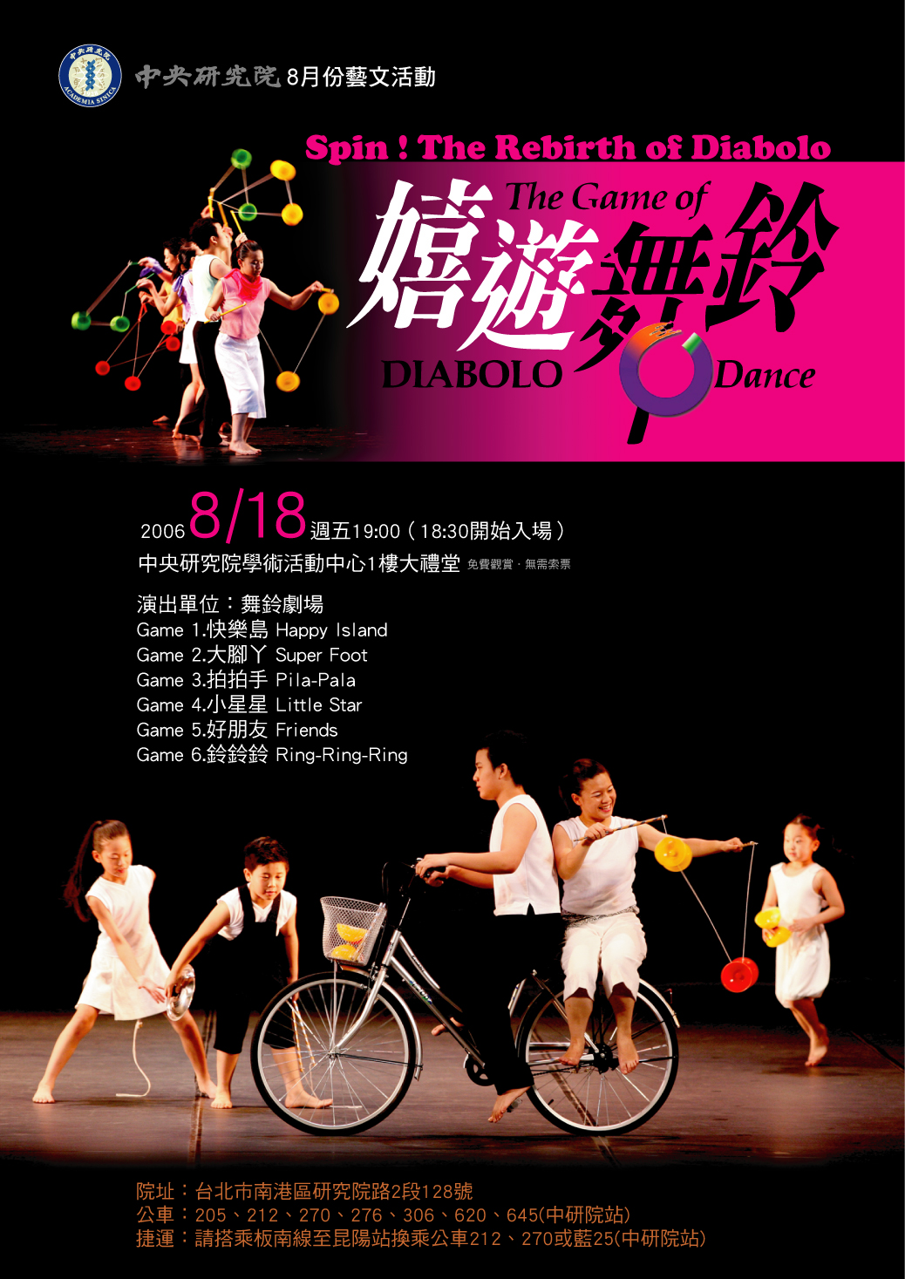
(二)台灣北部房價高漲，三鐵共構完工後南港房價勢必上漲，未來回國服務之新任研究人員，房屋租金可能無法自行負擔，屆時院內如無法提供宿舍，將影響本院人才延攬。惟目前政府及立法院並不贊成以公務預算興建公務宿舍，需進一步努力爭取。
8月份藝文活動：嬉遊舞鈴
時 間：95年8月18日（五）晚上7時（6時30分入場）
地 點：本院學術活動中心1樓大禮堂 (免費聆賞，無需索票)
簡 介：
舞鈴劇場成立於1986年，演出者將扯鈴、音樂節奏、芭蕾、身段、體操、爵士、武功等技巧融合為一，搭配完美的默契，創造出新的演出風格—舞鈴（Diabolo Dance）。〈嬉遊舞鈴〉2005年於在國家劇院首演時，獲得極大的掌聲及迴響，隨即屢獲國外的演出邀約，亦於今年7月前往加拿大專業劇院做售票性質的演出，將民俗體育從「出神入化」提昇至「打動人心」境界，必帶給觀眾全方位的表演藝術新體驗。節目介紹請參見本院網站：http://www.sinica.edu.tw/main.shtml。
知識天地
阿茲海默症研究近況—淺談γ-secretase與阿茲海默症的致病機制
董盈岑、廖永豐（細胞與個體生物學研究所博士班研究生、助研究員）
台灣自82年起已進入高齡化社會，依內政部社會司的統計，截至今年6月份，全台灣有225萬的老年人口，佔人口總數的9.86%。¹隨著老年族群的擴大，老年相關疾病成為主要的社會大眾健康問題之一。一項台灣失智症協會與台大醫院神經部合作的報告指出，台灣失智症的盛行率於93年在65歲以上的老人約為5.5%，超過11萬人口，且失智人口增加速度將逐年加快。²而造成失智症的眾多因素中，又以罹患阿茲海默症患者佔最高比例。
阿茲海默症（Alzheimer’s disease, 又稱老年癡呆症）為一神經退化疾病，患者發病後腦部神經細胞會逐漸退化死亡，尤其是腦中掌管記憶與情緒區域受損最為明顯，因此不同於一般老化現象，患者在發病後十幾年內，記憶力嚴重退化，心智功能下降，甚至在生活各方面都需要他人的協助。
阿茲海默症是在1907年由德國神經科學家阿茲海默（Alois Alzheimer）首次以顯微鏡取得影像，他觀察到病人大腦組織出現一些不正常的「老化斑塊」（senile plaques），同時神經細胞內也出現異常糾結的「神經纖維束」（neurofibrillary tangles）；這些組織異常，到現在仍是診斷阿茲海默症的主要病理特徵。而經多年的研究，目前已知斑塊主要是由類澱粉蛋白β（Amyloid β，簡稱Aβ）堆積在神經細胞外形成，糾結則是由細胞內稱為tau的微纖維蛋白（microtubule）所構成。雖然其間的因果關係尚未釐清，但現在的研究成果大部分支持Aβ的累積，為導致阿茲海默症的關鍵。³
Aβ並非基因的直接產物，而是經由先產生的一前驅蛋白amyloid precursor protein （APP）被分解後所釋放的產物。APP為一種單次穿膜蛋白質，它有兩種分解途徑：一種是經兩種蛋白酶α-secretase與γ-secretase依序作用分解掉，此時並不會產生Aβ；然而，當APP經另一種途徑，被蛋白酶β-secretase與γ-secretase依序分解時，便會生成Aβ釋放到細胞外。在阿茲海默症患者的腦神經中，可能就是APP的分解多經由β-secretase與γ-secretase分解路徑，因此產生出較多的Aβ到細胞外。同時，由於γ-secretase在APP的切點不同，切出的Aβ片段長短不一，其中Aβ42的毒性較強，並且容易纖維化形成聚合體，而堆積為斑塊的核心，使得其他種類的Aβ（大部分為Aβ40）更容易堆積到斑塊上。目前也發現在阿茲海默症患者腦中，Aβ42佔所有Aβ的比例較正常人高，因而更容易形成斑塊。這些斑塊會改變神經細胞活性，並引發糾結的形成，最後導致神經細胞壞死，使記憶與情緒控制受損。由此可知，Aβ的生成是阿茲海默症致病的關鍵一環，而在最後一步負責分解出Aβ的γ-secretase，也是現今研究阿茲海默症的重要焦點。
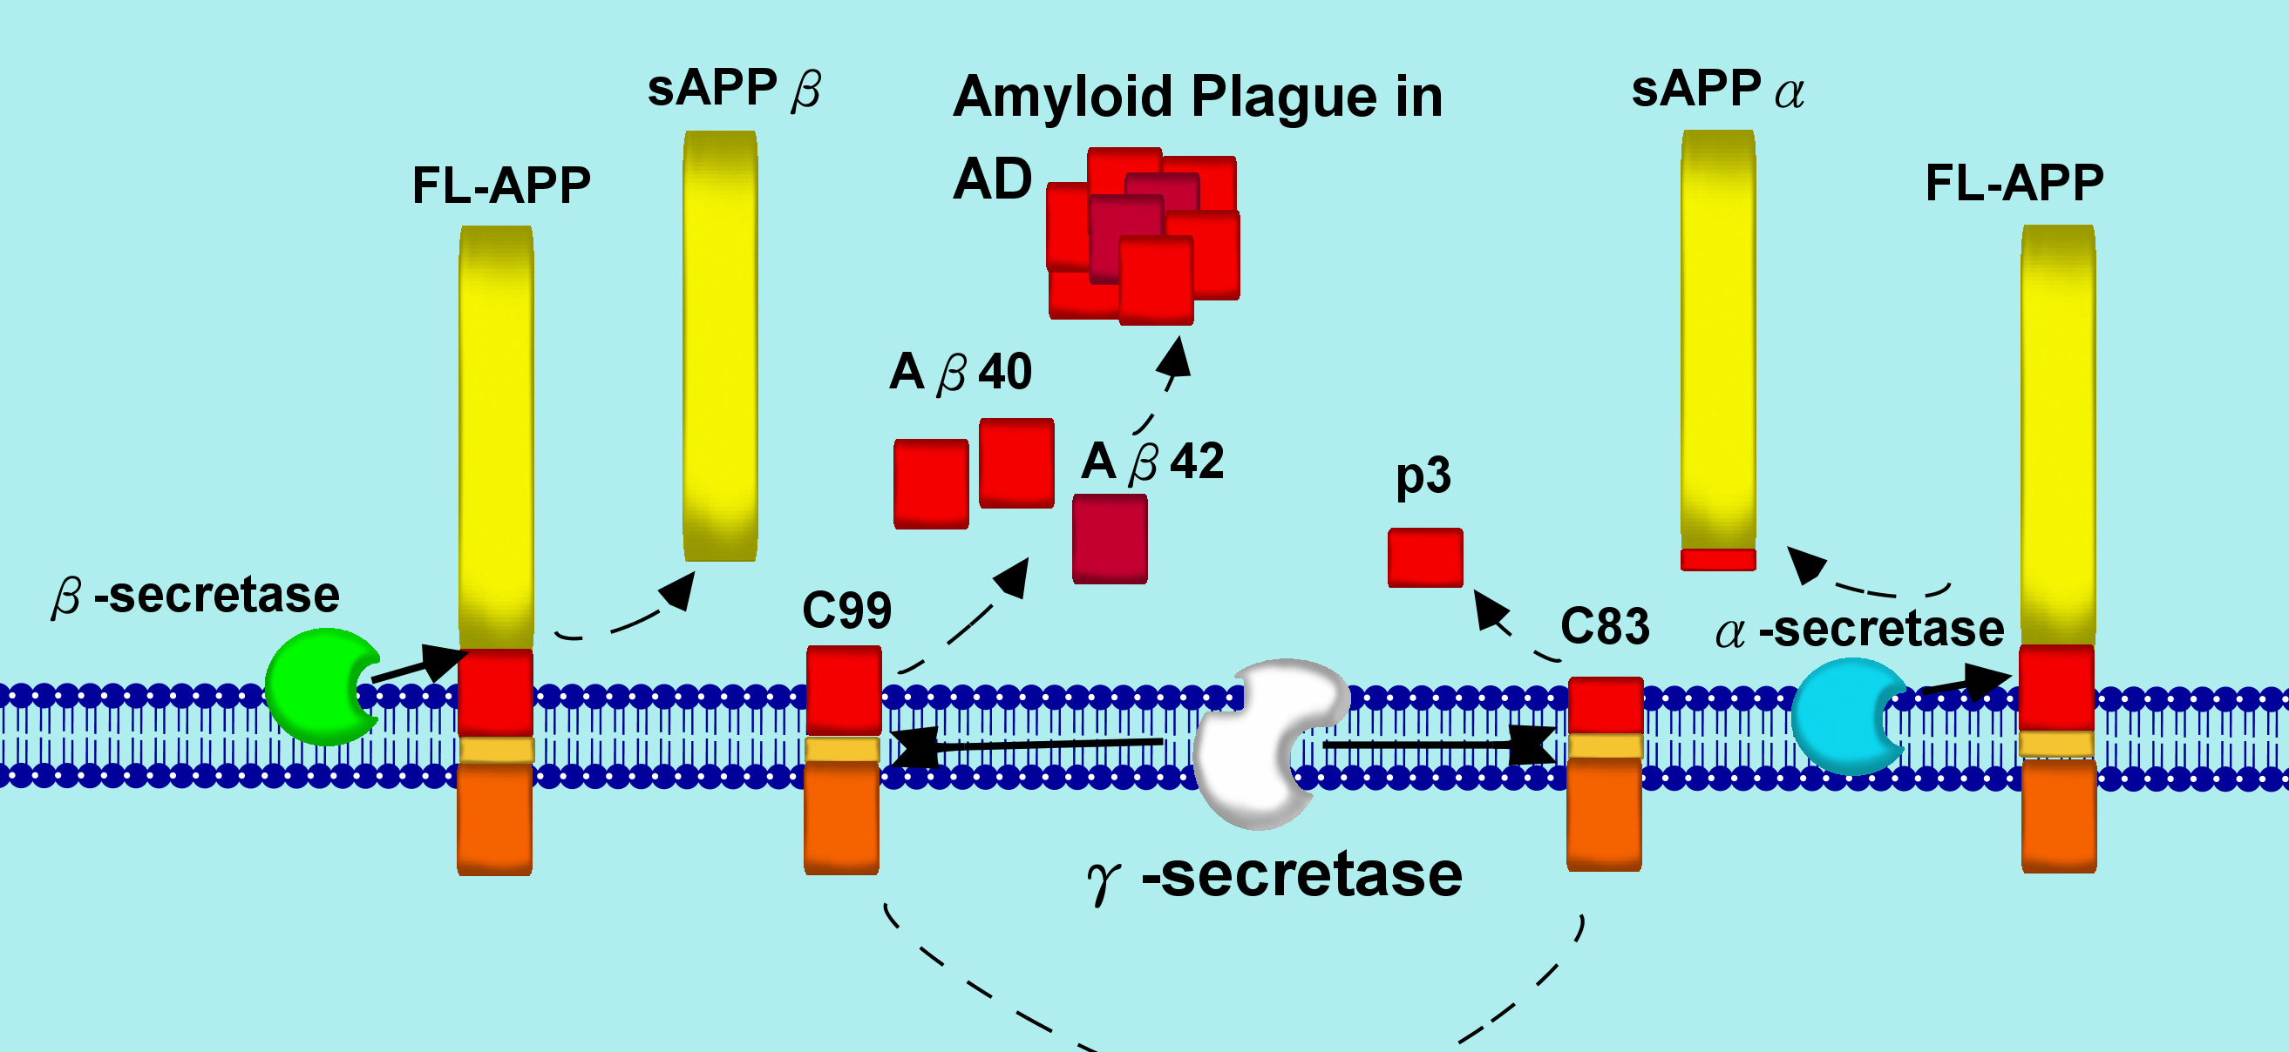
最近的研究顯示，γ-secretase是由多種蛋白質所組成的大複合分子。Presenilin（PS）是首先被發現參與形成γ-secretase的分子，它是種多穿膜蛋白質，並具有酵素活性，利用其位於穿膜區6、7的兩個天冬氨酸殘基（Asp257與Asp385）來分解APP，因此γ-scretase也被歸為天冬胺酸蛋白酶（aspartyl protease）的一員。剛生成的PS是很不穩定的，需要與其他蛋白質形成複合體，才不會馬上被分解掉，並且要被切割形成分別包含N端及C端兩片段（NTF、CTF）後，才成為一個真正有活性的成熟酵素。
Nicastrin是γ-secretase中第二個被純化出來的蛋白質，它是個大分子膜蛋白，會與PS相接，當Nicastrin的表現被抑制時，穩定態的PS量減少，顯示Nicastrin可以幫助維持PS的穩定性。但是如果只在細胞中大量表現PS與Nicastrin兩種蛋白質，並不足以增加γ-scretase活性，暗示著還有別的分子參與組成γ-secretase。而後，遺傳學家又陸續在線蟲（C.elegans）與果蠅（Drosophila）中，發現Aph-1與Pen-2兩種蛋白質也為組成γ-secretase的成員。已有實驗結果指出，Aph-1跟Nicastrin可一起幫助穩定PS分子，而Pen-2則負責引發PS形成具酵素活性的成熟型態。當把PS、Nicastrin、Pen-2及Aph-1共同表現時，成熟態的PS與Nicastrin量增加，並且γ-scretase活性明顯上升，表示此四種蛋白為構成具活性γ-scretase複合體的基本單位。⁴
近年來遺傳實驗已發現，家族性阿茲海默症患者的APP和PS基因帶有點突變，讓Aβ更容易被產生，而PS突變型不但加強APP被分解成Aβ，更使得Aβ42所佔比例上升，增加形成斑塊的機率；也顯示γ-secretase在阿茲海默症致病機制的重要性。 因此，了解γ-secretase的活性是如何受到調控，以及研發藥物去抑制γ-scretase活性，是當今研究阿茲海默症的重要課題。
目前對於γ-secretase活性的調控尚未透徹了解，但蓬勃進行中的研究已提供一些初步方向。先前提及γ-secretase為一個多蛋白大複合分子，雖然已知PS、Nicastrin、Pen-2、Aph-1可以組成有活性γ-secretase，但事實上由生物體中分離出的γ-secretase，其分子量（~250-1000 kDa）遠大於上述四種蛋白質的總和（~200 kDa），顯示很有可能還有其他分子參與其中，雖不是γ-secretase活性必備，但可能具有調控其酵素活性之角色；最近有一加拿大的研究團隊找到一個膜蛋白TMP21，也會出現在γ-secretase複合體中，當TMP21表現量受到抑制時，Aβ產量會相對增加，顯示其存在可能影響γ-secretase切割APP的作用。⁵此外，PS與Aph-1在哺乳動物中各有兩種異構型（isofroms），由基因剔除動物實驗中發現他們的功能有些許不同，因此很可能不同異構型所構成的γ-secretase，其活性也會有所差異。另外有研究觀察到γ-secretases是由上述四個基本分子以2:2:2:2、甚至更高層級的形式存在於細胞膜上以分解APP，更增加了不同異構型的可能組合方式，來調控γ-secretase活性。
除了分子組成的不同，γ-secretase活性也可能會受轉譯後修飾（post-translational modification）所影響，特別是以磷酸化的方式改變其活性。目前已在PS分子上找到幾個可能被磷酸化的位置，利用離體或活體內的磷酸化反應，細胞中的肝糖合成酶激酶-3β（glycogen synthase kinase-3β, GSK-3β）、neuronal cyclin-dependent kinase p35/cdk5、protein kinase A及protein kinas C已被證實可以磷酸化PS分子，並影響PS的分解、或PS與其他受質的聯結。不過它們對於γ-secretase與Aβ產生方面的關聯，還有待其他實驗作進一步釐清。
我們實驗室也正致力於研究γ-secretase的分子調控機制，以期對阿茲海默症的發生有更清楚了解。之前我們建立了同時穩定表現標定有Gal4-VP161的C99-APP和Gal4 promotor-driven luciferase reportor gene的細胞株。此細胞株可用於定量分析細胞內γ-secretase的活性。利用這些細胞株，我們的研究發現有三種免疫生長因子—TNF-α、IL-1β及IFN-γ，可經由活化JNK的訊息傳導路徑來促進γ-secretase的活性，並增加Aβ產量。 另外我們也觀察到生長因子EGF可藉活化ERK，來抑制γ-secretase的活性，而減低Aβ產量。⁶JNK與ERK同屬細胞內的促分裂原活化蛋白激酶（mitogen-activated protein kinase, MAPK）家族，此激酶家族除了包括調控細胞生長的ERK、及刺激細胞凋亡的JNK，還包含p38激酶。由於它們是以磷酸化方式來傳遞訊息，同時也被發現在阿茲海默症患者腦中有激酶活性失調現象。綜合以上的研究結果，我們認為細胞內的γ-secretase活性很可能即受到JNK與ERK的訊息傳導路徑間的交互拮抗作用，而維持在一恆定的狀態，當細胞受到特定刺激時（例外不同的免疫生長因子的刺激），即很有可能會改變JNK與ERK交互拮抗作用的恆定，進而影響γ-secretase活性。因此，在阿茲海默症患者中是否還有其他訊息傳導途徑的失調，會導致γ-secretase活性的失恆而釋放出更多Aβ，造成神經退化壞死，將是我們未來重要的研究課題。
另一方面，我們也與國防醫學院的實驗室合作，由他們以化學方式合成新藥物，然後利用我們所建立的細胞株分析法，有系統地篩選這些化合物對γ-secretase活性的抑制效果，目前已有藥物確定可有效阻斷γ-secretase活性，同時降低Aβ產量，並證實它是透過阻斷γ-secretase的酵素反應機制，來達到抑制的效果。我們將再進一步以其他生物實驗作檢驗，確認這些藥物未來在臨床應用上的潛力。
阿茲海默症是高齡化社會無可避免的課題，這種慢性疾病不論對患者本身、其家屬與社會資源都是沉重的負擔，我們希望透過這些基礎研究，對γ-secretase分解出Aβ的分子調控機制，與阿茲海默症的致病關聯，有更清楚的了解，並為預防及治療此症提供新的研究方向。
參考文獻：
1. 內政部社會司老人福利-各項統計資料, http://sowf.moi.gov.tw/04/07/07.htm
2. 台灣失智症協會-失智症盛行率調查報告, http://www.tada2002.org.tw/~tada/
3. D. J. Selkoe, Annals of Internal Medicine 140, 627 (Apr 20, 2004).
4. B. De Strooper, Neuron 38, 9 (Apr 10, 2003).
5. F. Chen et al., Nature 440, 1208 (Apr 27, 2006).
6. Y. F. Liao, B. J. Wang, H. T. Cheng, L. H. Kuo, M. S. Wolfe, J Biol Chem 279, 49523 (Nov 19, 2004).
學術演講
單位 | 時間 | 地 點 | 講 員 | 講 題
數學 | 8/14(一)  15:00 | 本所328研討室 | 郭鴻文博士生(台灣大學),  劉太平所長(本所) | Boltzmann equation ( 5 )
數學 | 8/15(二)  14:10 | 本所演講廳 | 任曉峰教授  (Utah State Univ., USA) | Some Pattern Formation Problems Involving Nonlocal Interactions.
化學 | 8/17(四)  15:30 | 本所A108會議室 | 洪永叁教授  (國立中正大學) | Dibromomethane as One-Carbon Unit in Organic Synthesis
地球 | 8/17(四)14:00 | 本所3樓演講廳 | Prof. Naoshi Hirata  (the Univ. of Tokyo, Japan) | Regional Characterization of the Crust in Metropolitan Areas in Japan for Prediction of Strong Ground Motion
資訊 | 8/14(一)  10:30 | 本所新館  106演講廳 | 陳克健研究員(本所) | E-HowNet- a Lexical Knowledge Representation System for Semantic Composition
資訊 | 8/17(四)  10:30 | 本所新館3樓  306討論室 | Prof. Wang-Chien Lee (The Pennsylvania State Univ., USA) | Location-Based Information Access in Pervasive Computing Environments
統計 | 8/14(一)  10:30 | 本所2樓交誼廳 | Prof. Alois Panholzer (Vienna Univ. of Technology, Austria) | Some Applications of Generating Functions for Obtaining Limiting Distribution Results in Random Tree Models
天文 | 8/14(一)  12:00 | 本處會議室  (台大凝態科學與物理學館716室) | 大橋永芳副研究員  (本處) | A New Spitzer Source in the Starless Core L1521F: Is This an Extremely Young Protostar?
細生 | 8/14(一)  14:30 | 本所2樓會議室 | 洪健睿博士  (國立成功大學) | New Insight on Betanodavirus Induces Host Apoptotic Cell Death: A siRNA Silencing Suppressor B2 Plays a New Role on Triggers the Mitochondria- Mediated Cell Death via Up-Regulation of /Bax/ in Fish Cells
生醫 | 8/11(五)  11:00 | 本所地下室  B1B演講廳 | Prof. Jeng-Shin Lee (Harvard Medical School, USA) | Development of a Clinically Applicable AAV Vector Platform
生醫 | 8/14(一)11:00 | 本所地下室  B1C演講廳 | Prof. Huanming Yang (Chinese Academy of Sciences, Beijing, China) | Beginning and Basis: Genomics at Beijing Genomics Institute, CAS
生醫 | 8/15(二)11:00 | 本所地下室  B1C演講廳 | Prof. Aaron Ciechanover (Technion-Israel Institute of Technology, Israel, 2004 Nobel Laureate in Chemistry) | The Ubiquitin Proteolytic System: From Basic Mechanisms through Human Diseases and onto Drug Targeting
分生 | 8/14(一)11:00 | 本所1樓演講廳 | 姚佐邦副教授  (美國杜克大學) | Reversible Protein Acetylation and HDACs in Signaling and Disease
基因體 | 8/21(一)10:30 | 本中心1樓  演講廳 | Prof. Chiaho Shih  (Univ. of Texas Medical Branch, USA) | The Mystery of Naturally Occurring Hepatitis B Virus Variants
基因體 | 8/17(四)10:00 | 本中心1樓  演講廳 | Dr. Shiaw-Lin Wu  (Univ. of Northeastern, USA) | Characterization of Phosphorylation and Glycosylation Structures of the Kinase Membrane Receptor (EGFR) at the Trace Level by the New Approach- Extended Range Proteomic Analysis with Combined Electron-Transfer and Collision-Induced Dissociation
史語 | 8/11(五)14:00 | 本所研究大樓704會議室 | 李尚仁助研究員(本所)林文淇教授(國立中央  大學、影評人) | 「醫生」紀錄片工作坊
政治 | 8/17(四)14:00 | 本處會議室  (近美大樓二樓) | Dr. Dafydd John Fell  (英國倫敦大學) | Consequences of Inner Party Democracy in Taiwanese Political Parties

